附件2

第四届中华设计奖参赛作品提交方式

第一步：登录www.cidip.cn
第二步：账号注册
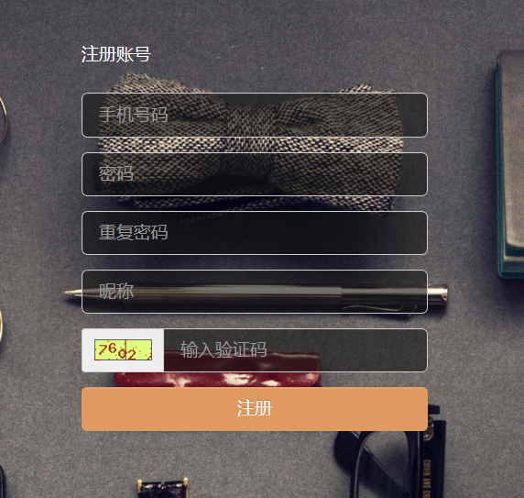
第三步：点击第四届中华设计奖专区
第四步：点击“报名投稿”
第五步：根据页面提示和相关说明完成报名和作品提交流程
